附件1
网上申报教师资格操作规程、填写要求相关说明

一、登录网上报名系统
登录中国教师资格网（http://www.jszg.edu.cn），点击右侧“未参加全国统考申请人网报入口”进入网上报名系统。

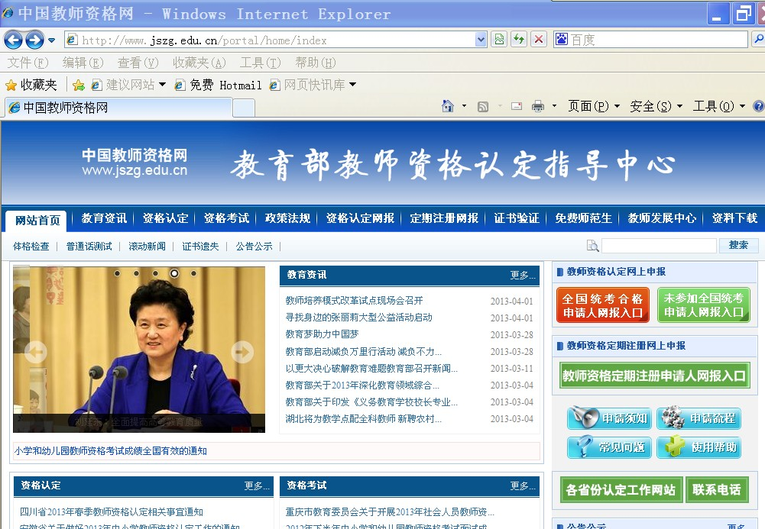

二、申请人网上注册和填报申请信息

1、如果申请人是首次登录信息系统填报申请人信息，则直接点击“注册”，如下图所示：

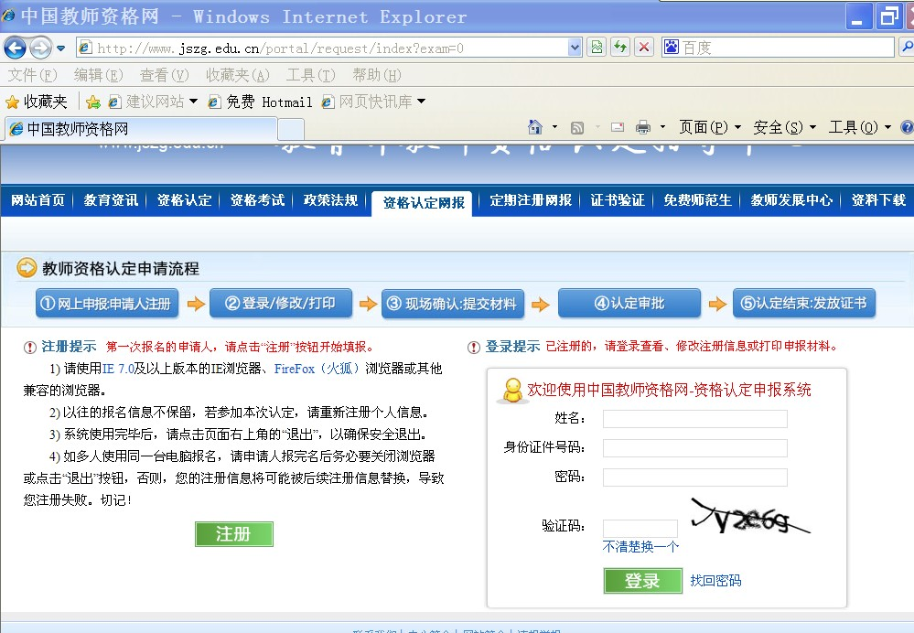

2、阅读“申请人必读”并点击“下一步”

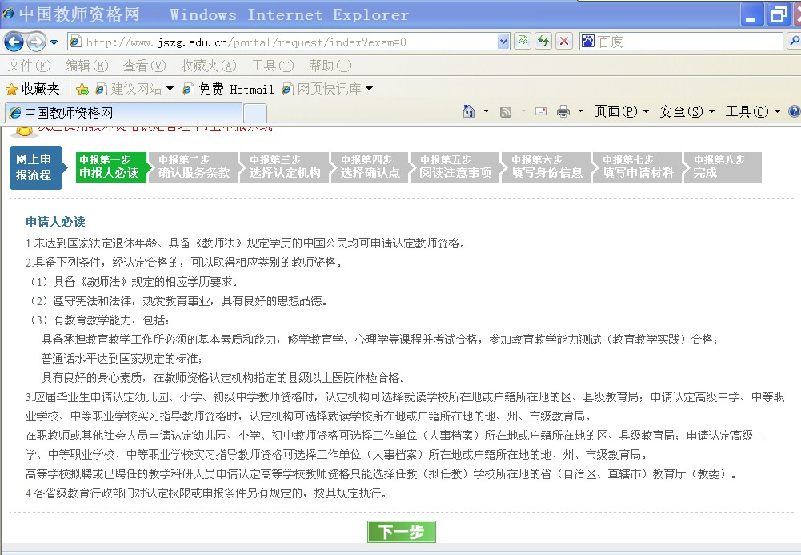
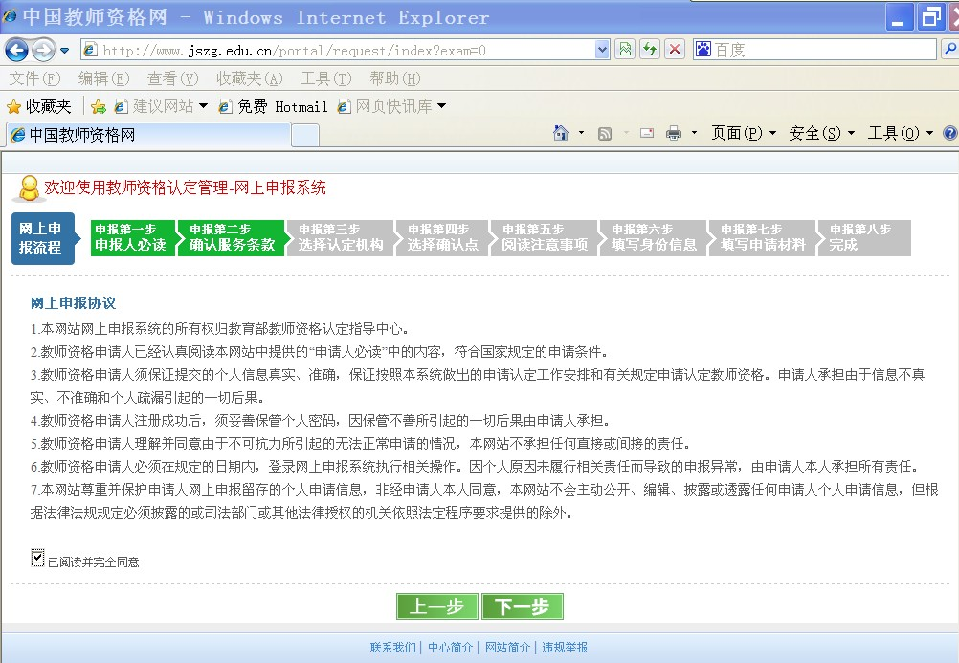
阅读并同意“网上申报协议”后才可点击下一步。
3、选择申请的教师资格种类、认定省市、认定机构和任教学科
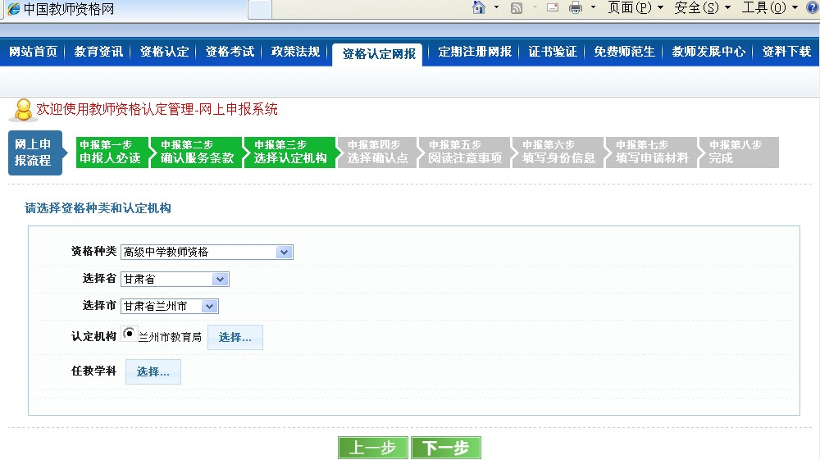
我校应届师范类学生按如下要求填写：
资格种类：选择“高级中学教师资格”或“中等职业学校教师”或“幼儿园教师资格”
选择省：选择“甘肃省” 选择市：选择“甘肃省兰州市”
认定机构：选择“兰州市教育局”（申报“幼儿园教师资格”认定机构需选择“兰州市安宁区教育局”）
任教学科：详见下表（请务必选择和自己所学专业相对应的任教学科）

西北师大师范类本科专业与任教学科一览表
专 业 | 资格种类 | 任教学科
思想政治教育 | 高级中学教师 | 思想政治
体育教育 | 高级中学教师 | 体育与健康
汉语言文学 | 高级中学教师 | 语文
历史学 | 高级中学教师 | 历史
英语 | 高级中学教师 | 英语
俄语 | 高级中学教师 | 外语
音乐学 | 高级中学教师 | 音乐
美术学 | 高级中学教师 | 美术
数学与应用数学 | 高级中学教师 | 数学
计算机科学与技术 | 高级中学教师 | 信息技术
物理学 | 高级中学教师 | 物理
化学 | 高级中学教师 | 化学
生物科学 | 高级中学教师 | 生物
地理科学 | 高级中学教师 | 地理
科学教育 | 高级中学教师 | 科学
应用心理学 | 高级中学教师 | 心理健康教育
教育技术学 | 高级中学教师 | 教育技术
教育学 | 中等职业学校教师 | 教育类→教育学
学前教育 | 中等职业学校教师或幼儿园教师 | 教育类→学前教育或幼儿园
舞蹈学（教育方向） | 中等职业学校教师 | 文化艺术类→舞蹈
4、选择现场确认点
我校应届师范类毕业生选择确认点“西北师范大学”（切勿选错！）
确认范围包括西北师范大学2014年应届师范类毕业生（包括全日制教育硕士）

5、阅读网报注意事项
阅读注意事项，然后点击已阅读并下一步。

6、填写申请人身份信息
姓名：必须与身份证姓名一致（所有证件的姓名必须一致，如身份证、普通话证、毕业证等）。
身份证号：必须准确无误

7、检查基本信息是否有误，如果有误请及时返回上一步修改
包括认定机构、申请资格种类、任教学科、确认点、姓名、证件号码等

8、填写登录信息
电子邮件：请据实填写，找回密码用，请务必准确。
密码：设定登录密码并确认，用于注册成功之后登录网报系统。

9、填写申请信息
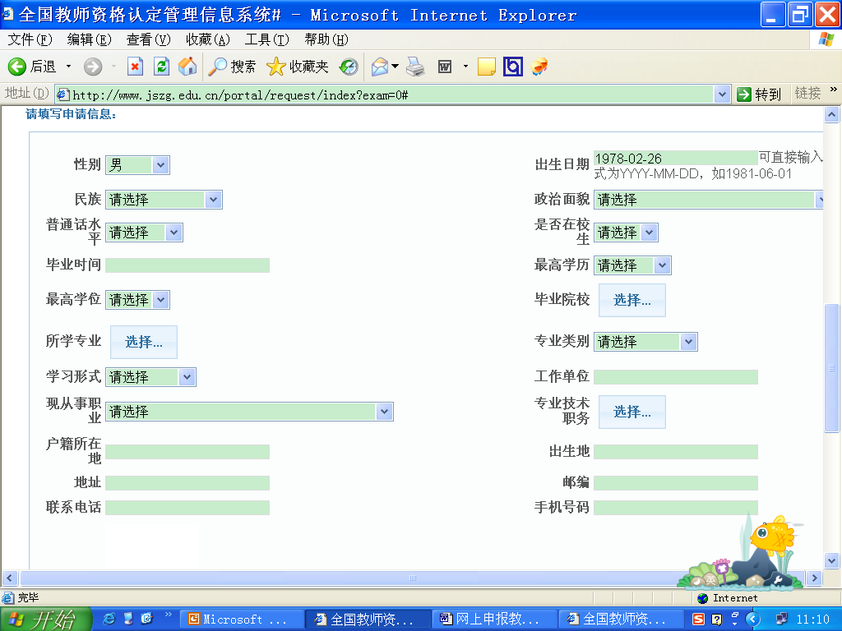
毕业时间：选择“2014年6月30日”
最高学位：选择“无学位”
所学专业：选择自己的专业
学习形式：选择“普通全日制”
现从事职业：选择“应届毕业生”
户籍所在地：填写本人户籍所在的省市（县）
地址：填写身份证上地址，必须完全一致
联系电话：填写所在学院的办公室电话
出生日期：已从身份证号中提取，无需填写
政治面貌：选择自己的政治面貌
是否在校生：选择“是”
最高学历：选择“大学本科”
毕业院校：选择“西北师范大学”
专业类别：选择“师范教育类”
工作单位：填写“无”
专业技术职务：选择“无”
出生地：据实填写，**省**市（县）
邮编：填写“730070”
手机号码：填写本人的手机号码
添加照片：学生网上申报的数码照片一律使用新华社毕业生信息采集的照片，学生可登陆中国高等教育学生信息网（http://xjxl2.chsi.com.cn/pv/stu/login.do）下载照片，并使用软件调整成宽114像素，高156像素的照片上传。
添加个人简历：至少从初中学习情况填起，一直填写到现在，职务填“学生”，证明人栏不能为空，时间要具体到日。
所有信息填写完成后，必须仔细检查，确认准确无误后点击“提交”按钮，如果有信息项没有填写，系统将弹出相应的错误提示，并且不能提交。如果没有填写完也可以“暂存”。以后继续填写。
10、网上注册成功，请务必牢记自己的报名号、密码、邮箱等信息，以便后面查询、修改信息等。
三、修改和查看申请信息
在网报结束之前，申请人可以登录网上报名系统修改和查看申请信息，在“资格认定网报”页面输入申请人姓名、有效证件号码、登录密码和验证码，点“登录”即可。
登录成功后，可以查看填报的申请信息，在详细信息页面中进行申请信息修改，修改后点击“提交”按钮提交即可。

四、打印教师资格认定申请表
申请人网上填报申请信息后，需打印教师资格认定申请表（一式两份，A4纸双面打印）并随其他申请材料一起提交学院。在申请人核心信息页面的右下方“认定提示”中点击“打印申请材料”，即可打印申请表。
申请人打印好教师资格认定申请表后，需在申请表内的“承诺书”上签名确认，如下图所示：

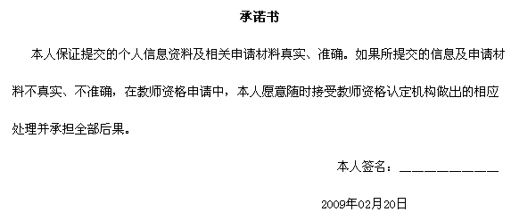
五、申请人思想品德鉴定表下载
在中国教师资格网（http://www.jszg.edu.cn）的首页“资料下载”中直接下载“申请人思想品德鉴定表”，填写并打印，交到所在学院签署意见并盖章。
表中的1—3行由申请人自行填写，4—9行由学院思想品德鉴定负责人组织统一填写。由负责人签字，加盖学院公章方才有效。表内各项内容不能为空。
（1）申请人姓名：必须与身份证姓名一致（所有证件的姓名必须一致，如身份证、普通话证、毕业证等）。
（2）工作单位：填写“无”。
（3）常住地址：填写学校的地址“兰州市安宁区安宁东路967号”；邮编：填写“730070”；电话：填写学院的电话。
（4）申请资格种类及学科：如，高中语文、高中数学、高中外语。
（5）鉴定单位（全称）：填写学生所在学院，即“西北师范大学xxx学院”；鉴定单位地址、电话、邮编都填写学院的。

申请人思想品德鉴定表
编号：
1 | 申请人姓名：张三 |  | 性别：男 |  |  |  | 工作单位：无
2 | 常住地址：兰州市安宁区安宁东路967号 |  |  | 邮编：730070 |  |  |  | 电话：7971414
3 | 身份证号码： |  |  | 申请资格种类及学科：高中语文
4 | 工作、政治  思想  表现 | 良好
5 | 热心社会公益事业情况 | 良好
6 | 遵守社会公德情况 | 良好
7 | 有无行政处分记录 | 无
8 | 有无犯罪记录 | 无
9 | 其他需要说明的情况 | 无
10 | 鉴定单位 （全称） | 西北师范大学 学院
11 | 鉴定单位地址 | 兰州市安宁区安宁东路967号 |  |  | 电话 | 7971414 |  |  | 邮编 | 730070
（单位）填写人（签名）： 填写日期： 年 月 日
（加盖单位组织人事部门公章）
本表由中华人民共和国教育部监制
附：认定机关联系电话：
说明：1、表中第1-3栏由申请人填写；第4-11栏由申请人所在工作单位或者所在乡镇（街道）填写（其中第8栏也可以由公安派出所或警署填写）。
2、“编号”由教师资格认定机关填写。
3、填写字迹应该端正、规范
4、本表必须据实填写。

六、注意事项：
1、教师资格申请表需打印两份（A4纸双面打印），分别从左侧装订。
2、教师资格申请表上必须粘贴同底版（网上申报）的小二寸照片。
3、学生个人材料的复印件（用A4复印纸）装订在其中一份申请表的最后，由左边合缝处按图书装订办法装订。其装订顺序为：申请表、思想品德鉴定表、体检表原件、身份证复印件、普通话等级证复印件。
4、学生申报任教学科必须和自己的所学专业一致，严禁跨专业申报。
5、交表时须交验身份证和普通话等级证原件。

教 务 处
2014年4月23日

